
THE Y'S MEN'S CLUB OF FUJI-GOKO
創 立 2003年3月12日 3041-1,UCHINO,OSHINO-MURA,
MINAMITSURU-GUN,YAMANASHI-KEN,
チャーターナイト 2003年5月10日 PHONE 0555-84-4233
２０１０年 富士五湖クラブ １２月ブリテン 第７８号
国際会長：藤井寛敏
主題：“Once More We Stand”
「心新に立ち上がろう」
アジア地域会長：高田一彦
主題：“Once More We Stand”
「心新に立ち上がろう」
スローガン：「世界平和をワイズの手で」
東日本区理事：松田俊彦
主題:「豊かな奉仕！～変化そして躍進！」
あずさ部長：小山憲彦
「継続こそ力」
富士五湖クラブ会長：榎本穣
「さあ、夢に向かって♪」
会長 榎本穣
副会長 三浦さゆり
副会長 茅野信雄
書記 後藤昭子
会計 武藤五子
会計 望月喜代子
直前会長 望月喜代子

１２月クリスマス例会

２０１０年１２月４日
於：ＹＭＣＡ山中湖センター
１７時～１８時
１、開会点鐘 東京ｻﾝﾗｲｽﾞｸﾗﾌﾞ 菅原 会長
２、ワイズソング＆ワイズの信条
３、会長あいさつ 東京ｻﾝﾗｲｽﾞｸﾗﾌﾞ 菅原 会長
富士五湖クラブ 榎本 穣会長
４、1分間スピーチ
５、YMCAのうた
６、閉会点鐘 富士五湖クラブ 榎本 穣会長

１２月のデータ
会員数 １４名
例会出席 ６名
コメット ２名
例会出席率 ４２％
ニコニコBOX 円
ニコニコBOX累計 １６，４０４円

山梨YMCAバザー報告
平成22年11月3日（水）
甲府YMCA
参加者；望月（勉）、望月（喜）、後藤（明）、後藤（昭）、須藤、武藤、茅野（記）
ｺﾒｯﾄ：後藤芽久実、茅野聖信

今年も恒例の山梨YMCAバザーが実施されました。富士五湖クラブは例年と同じく、屋上におもちゃ屋さんを開店しました。当日は11月とは思えない暖かな陽気のなか、沢山の子供たちがお目当てのおもちゃをゲットすべく、宝釣りに挑戦していました。今年は、一人のガールスカウトの子が次々と友達を紹介してくれて、なんと売り上げの中から3,000円をYMCA に寄付させていただきました。
須藤メンは、天然木から彫りだされた素敵な置物など、みぎわ園の木工品を販売しました。武藤メンはスイートベリーの特製クッキーを販売しました。
参加者たちは、販売の合間に特製カレーやフランクフルト、ケーキなどをいただきながら、バザーの一日を楽しみました。（茅野記）
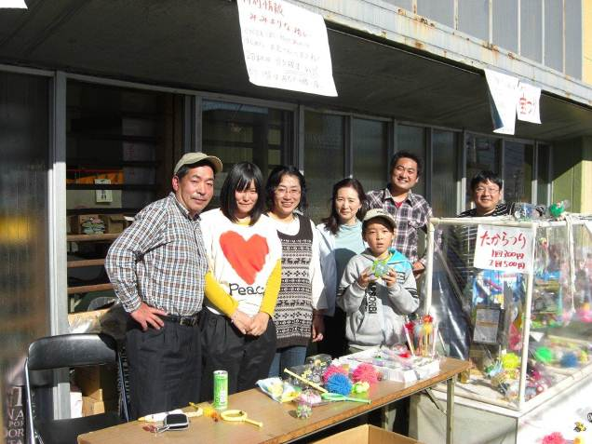

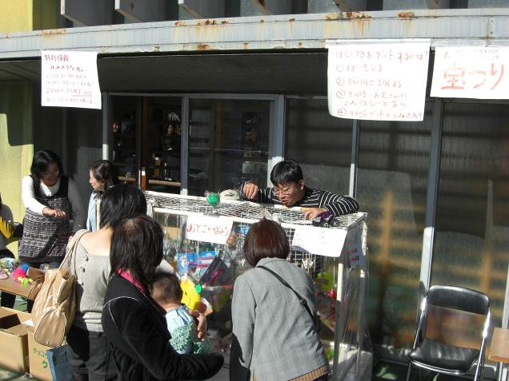

甲府21クラブ20周年記念例会
平成22年11月6日（土）
岡島ローヤル会館
参加者；榎本、望月（勉）、望月（喜）、後藤（明）、後藤（昭）、須藤、茅野（記）
ｺﾒｯﾄ：茅野聖信

野口英世とあずさ部会（須藤記）
今回のあずさ部会は、併せて行われた甲府21の20周年記念例会の方が主役になっていたので、伝えるべきほどのことはありません。ただ、小倉さんが出された会員増強事業の報告では、今年度は沖縄クラブによる会員増加を除くと62名の純減（あずさ部は純減7名）という結果だということで、私たちのクラブも、東日本区大会も一段落した今、改めて魅力ある計画で会員を呼び寄せなくてはと思わされました。
ただ、当日は記念講演として午前中に行われた神田甲陽さんの講談「素顔で知る野口英世の生涯」が強く印象に残りました。初めは今どき講談とはと思いましたが、さすが真打ちだけに、親子の情愛に的を絞った語り口に思わず引き込まれ、80分があっという間に過ぎて、最後には涙が止まりませんでした。歳をとると涙腺が弱くなるといいますが、人生の様々な経験を積んでくると、母親の子供を思う心や、子の母を慕う気持が痛いほど判るようになって、涙が出易くなるのです。私の母は、私が勤め始めて15年ほどして亡くなりましたが、その日私は歩いていた街の色がすべて灰色になるという経験をしました。親子関係の希薄化が問題となっている今、私達のクラブも、YMCAの事業に協力する形で、子供たちに親子関係の大切さを伝える働きができたらと思わされました。

記念会（茅野記）
引き続き、記念会が開催されました。まず、入り口でくじを引いて、自分の席が決まります。日頃は接する機会の少ないクラブの人たちと歓談することができました。私は、保坂メネット（甲府21）とつぼみグループ（YMCAが甲府教会の近くにあった時代）の話をすることができました。お料理にも工夫があり、今年話題のとりもつ煮がふるまわれました。甲府21クラブが30年、40年と発展していくことをお祈りします。

甲府クラブボウリング大会報告
平成22年11月13日（土）
甲府パークレーンズ
参加者；望月（勉）、後藤（明）、後藤（昭）、
望月（喜）（記）

11月13日、甲府パークレインズボウリング場で、甲府クラブ屋外例会としてボウリング大会がありました。富士五湖クラブからは、後藤夫妻、望月2名の計4名が参加しました。40名が参加しての結果は、なんと望月勉が130、204、計334のハイスコアアベレージで、ぶっちぎりの優勝でした。特に2ゲーム目のスコアは本人もびっくりのハイスコア。ストライク6回、スペア2回という甲府クラブの人達もただびっくりでした。

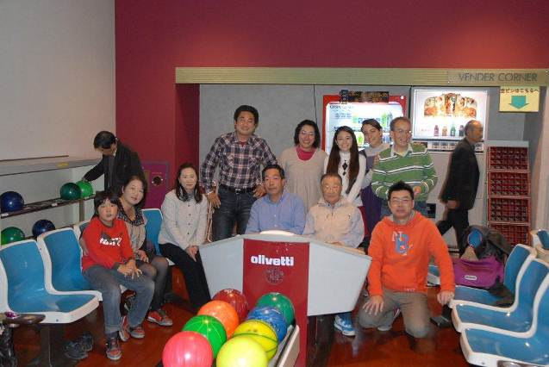第２部は近くの小島肉店でシャブシャブを食べながら例会。成績発表では沢山の賞品を貰い、優勝スピーチでは東日本区大会の御礼と、長野クラブ設立の御祝を富士五湖クラブを代表して話をしました。

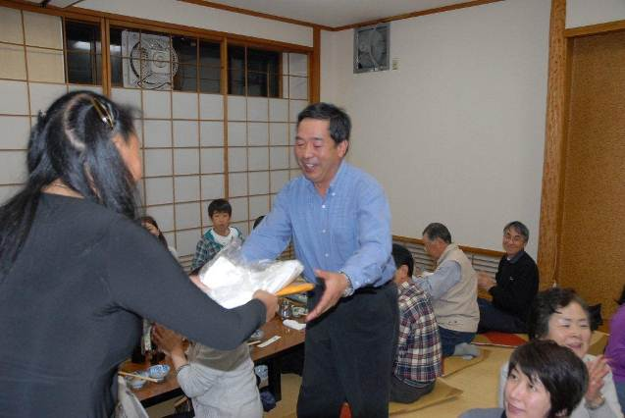

今月のハッピーバースデー

該当ありません。

アニバーサリー

２日 宮下正男夫妻
１０日 後藤明久夫妻

おめでとうございます！

これからの予定

1月14日(金)~15日(土)新年例会
1月29日(土)フライングディスク大会
2月1日(火)TOF例会
2月5日(土)あずさ部第2回評議会
2月15日(火)第2例会

